Приложение 1

55.02.01
Профессиограмма специальности
55.02.01 «Театральная и аудиовизуальная техника (по видам)
вид «Светорежиссура»
- Название профессии:
Уровень образования, необходимый для приема на обучение по ППССЗ | Наименование квалификации  базовой подготовки | Срок получения СПО по ППССЗ  базовой подготовки в очной  форме обучения
среднее общее образование | Специалист по театральной и аудиовизуальной технике | 3 года 10 месяцев

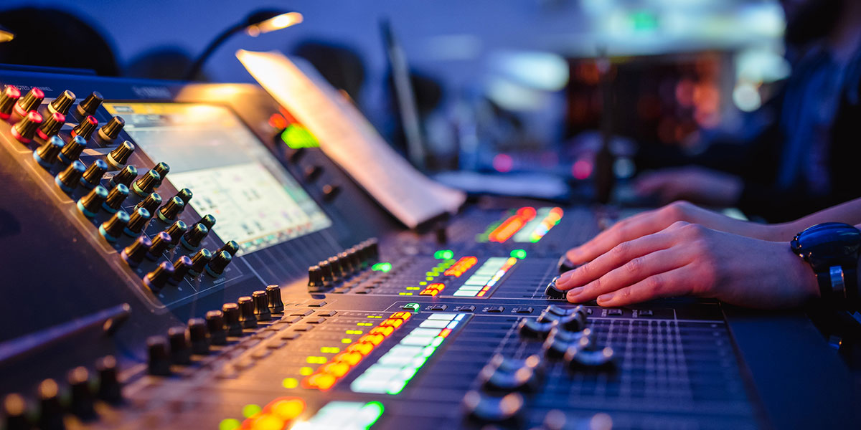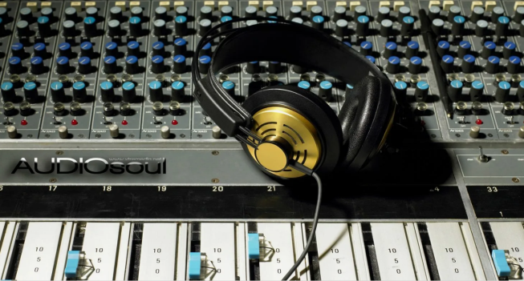

Описание специальности: Специалист по правильной расстановке освещения на съемочной площадке, в студии или театральной сцене. Отвечает за всё осветительное оборудование во время постановки, обслуживает его, ремонтирует в случае необходимости, монтирует в нужных местах.
Область и объекты профессиональной деятельности:
Область профессиональной деятельности выпускников:
организация и проведение работ по монтажу и настройке оборудования (по видам); ремонт, эксплуатация и техническое обслуживание оборудования (по видам); подготовка и проведение культурно-зрелищных мероприятий (по видам).
Объектами профессиональной деятельности выпускников являются:
системы управления звукотехническим, светотехническим и механическим оборудованием сцены и зрительного зала;
аппаратура и оборудование театров, концертных и киноконцертных залов, кино и телестудий, студий звукозаписи, аппаратных, студий радиовещания, кинотеатров;
фонограммы и видеоматериалы для записи, монтажа и воспроизведения в театре, кино, телевидении, радиовещании;
декорации, бутафорские объекты и другие элементы оформления сценического пространства и места проведения зрелищного мероприятия;
специальное оборудование для освещения, видеопроекции для сцены, места проведения зрелищного мероприятия;
первичные трудовые коллективы.
Виды профессиональной деятельности:
-Разработка художественно-технических проектов.
-Техническое исполнение художественно-технических проектов.
-Эксплуатация оборудования.
-Выполнение работ по одной или нескольким профессиям рабочих, должностям
служащих.
Срок обучения: 2 года 10 месяцев

Трудоемкость основной образовательной программы
Учебные циклы и разделы ООП | Количество недель | Количество часов
Обучение по учебным циклам | 17 | 612
Учебная практика | 2 | 72
Производственная практика (по профилю специальности) | 8 | 288
Производственная практика (преддипломная) | 4 | 144
Промежуточная аттестация | 4 | 144
Государственная итоговая аттестация | 3 | 108
Каникулы | 26 | 936
ИТОГО | 64 | 2304

При реализации образовательной программы возможно применение электронного обучения и дистанционных образовательных технологий.
Требования к абитуриентам: Прием на основную образовательную программу по специальности 55.02.01 Театральная и аудиовизуальная техника по виду «Светорежиссура» осуществляется в соответствии с правилами приема колледжа и действующим законодательством Российской Федерации при наличии у абитуриента аттестата о среднем общем образовании.
Потенциальные работодатели: Учреждения культуры и искусства, театры, развлекательные клубы, концертные залы, спортивные комплексы, организации теле-и радиовещания.

Приложение 2

Информация по рабочим местам у потенциального работодателя

55.02.01 Театральная и аудиовизуальная техника (по видам)
вид «Светорежиссура»

Уровень подготовки: Базовый
Будущая квалификация: Специалист по театральной и аудиовизуальной технике
Описание специальности: Специалист по правильной расстановке освещения на съемочной площадке, в студии или театральной сцене. Отвечает за всё осветительное оборудование во время постановки, обслуживает его, ремонтирует в случае необходимости, монтирует в нужных местах.
Наименование потенциального работодателя: дом дружбы народов им А.Е.Кулаковского
Краткая характеристика предприятия/организации: Этнокультурный, социальный, информационно-методический центр международного и межрегионального сотрудничества. Деятельность Дома дружбы народов направлена на сохранение гражданского мира, взаимопонимания и согласия между всеми народами, создание благоприятных условий для гармонизации межнациональных интересов.
Наименование должности:
Светотехник
Осветитель
Светорежиссер
Сценомашинист
Работник сцены
Возможный уровень заработной платы: 60-70 т.р.

